MEDIENINFORMATION
Würth Elektronik erneut spitze in Unternehmensvergleichsstudie

Ein guter Arbeitgeber für Frauen
Waldenburg, 11. November 2021 – Würth Elektronik eiSos hat erneut gut in der Brigitte-Arbeitgeberstudie abgeschnitten. Der Hersteller elektronischer und elektromechanischer Bauelemente gehört mit einem Gesamtergebnis von 4 von 5 möglichen Punkten zur Spitzengruppe unter den teilnehmenden 292 Unternehmen. Die deutschlandweite Studie „Die besten Unternehmen für Frauen" der Zeitschrift Brigitte und der Employer-Branding-Agentur Territory Embrace hatte evaluiert, wie es in den Unternehmen um die folgenden Themen steht: Vereinbarkeit von Beruf und Familie, Flexibilität der Arbeit, Maßnahmen zur Karriereförderung, Stellenwert von Transparenz und Gleichstellung sowie den Frauenanteil in Führungspositionen.
„Die Studie hilft uns dabei, Potenziale für die weitere Entwicklung zu identifizieren, wie zum Beispiel mehr Frauen in Führungspositionen zu bringen. Wir sind stolz auf das gute Ergebnis. Besonders gefreut hat uns die positive Entwicklung im Bereich ‚Flexibilität der Arbeit‘. Die Möglichkeit, mobil und zu flexiblen Zeiten arbeiten zu können, gibt es in unserem Unternehmen schon lange, aber während Corona haben wir alle viel dazugelernt und leben es heute intensiver als zuvor“, sagt Tanja Hochschild, Geschäftsleitung bei Würth Elektronik eiSos. Sie gehört zu den Initiatorinnen der Gleichstellungsinitiative „WoMen – WE lead together“. Deren Leitsatz: Mitarbeitende jeglichen Geschlechts führen gemeinsam auf allen Führungsebenen Würth Elektronik erfolgreich in die Zukunft.
Zeitschrift Brigitte fragt
Der Fragebogen für die Studie „Die besten Unternehmen für Frauen" mit 68 Fragen wurde wie im vergangenen Jahr von fünf renommierten Expertinnen, dem Beirat der Brigitte-Arbeitgeberstudie 2021, mitentwickelt: Die Aufsichtsrätin und Advisor Janina Kugel, die Ökonomin Prof. Dr. Katharina Wrohlich vom Deutschen Institut für Wirtschaftsforschung, die Fair Pay-Expertin Henrike von Platen, Ana-Cristina Grohnert, Vorstandsvorsitzende der Arbeitgeberinitiative „Charta der Vielfalt“, und Susanne Hüsemann, Geschäftsführerin von Queb, dem Bundesverband für Employer Branding, Personalmarketing und Recruiting.

Verfügbares Bildmaterial
Folgendes Bildmaterial steht druckfähig im Internet zum Download bereit: https://kk.htcm.de/press-releases/wuerth/
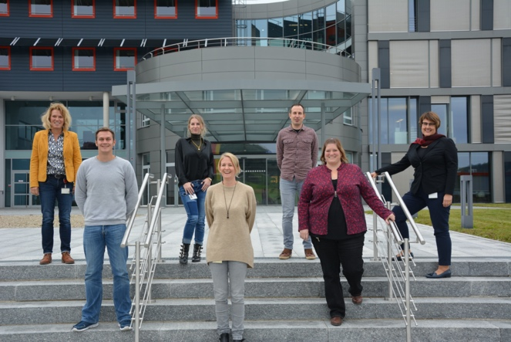Bildquelle: Würth Elektronik
Kolleginnen und Kollegen aus ganz unterschiedlichen Bereichen und Hierarchieebenen gestalten Würth Elektronik im Rahmen der Initiative „WoMen - WE lead together“ und freuen sich sehr über die Auszeichnung der Brigitte-Studie.

Über die Würth Elektronik eiSos Gruppe
Die Würth Elektronik eiSos Gruppe ist Hersteller elektronischer und elektromechanischer Bauelemente für die Elektronikindustrie und Technologie-Enabler für zukunftsweisende Elektroniklösungen. Würth Elektronik eiSos ist einer der größten europäischen Hersteller von passiven Bauteilen und in 50 Ländern aktiv. Fertigungsstandorte in Europa, Asien und Nordamerika versorgen die weltweit wachsende Kundenzahl.
Das Produktprogramm umfasst EMV-Komponenten, Induktivitäten, Übertrager, HF-Bauteile, Varistoren, Kondensatoren, Widerstände, Quarze, Oszillatoren, Power Module, Wireless Power Transfer, LEDs, Sensoren, Steckverbinder, Stromversorgungselemente, Schalter, Taster, Verbindungstechnik, Sicherungshalter sowie Lösungen zur drahtlosen Datenübertragung.
Die Verfügbarkeit ab Lager aller Katalogbauteile ohne Mindestbestellmenge, kostenlose Muster und umfangreicher Support durch technische Vertriebsmitarbeitende und Auswahltools prägen die einzigartige Service-Orientierung des Unternehmens.
Würth Elektronik ist Teil der Würth-Gruppe, dem Weltmarktführer für Montage- und Befestigungstechnik. Das Unternehmen beschäftigt 7 300 Mitarbeitende und hat im Jahr 2020 einen Umsatz von 823 Millionen Euro erwirtschaftet.
Würth Elektronik: more than you expect!
Weitere Informationen unter www.we-online.com

Weitere Informationen:  Würth Elektronik eiSos GmbH & Co. KG  Sarah Hurst  Max-Eyth-Straße 1  74638 Waldenburg  Telefon: +49 7942 945-5186  E-Mail: sarah.hurst@we-online.de  www.we-online.com | Pressekontakt:  HighTech communications GmbH  Brigitte Basilio  Brunhamstraße 21  81249 München  Telefon: +49 89 500778-20  Telefax: +49 89 500778-77  E-Mail: b.basilio@htcm.de  www.htcm.de

